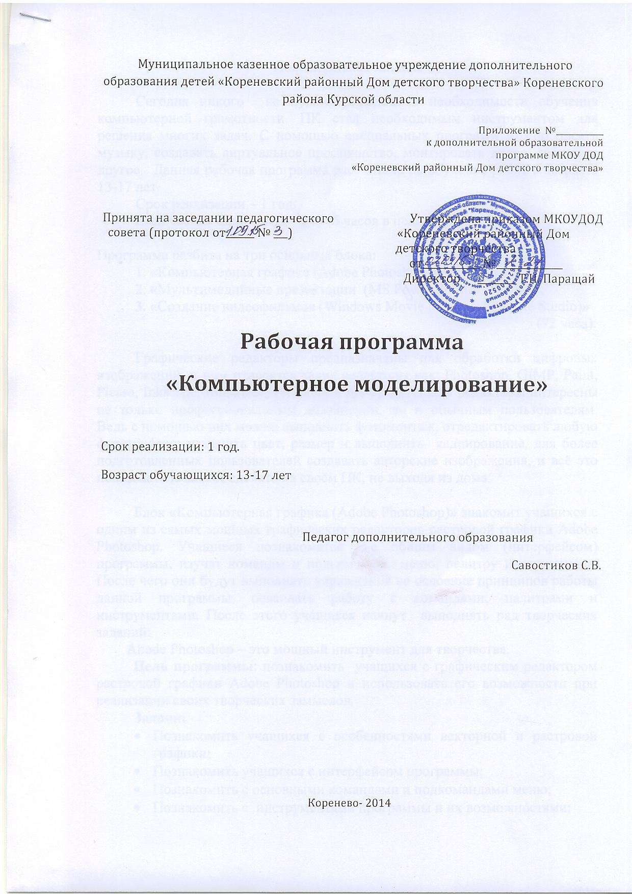

Пояснительная записка

Сегодня никого не нужно убеждать в необходимости обучения компьютерной грамотности. ПК стал необходимым инструментом для решения многих задач. С помощью специальных программ можно писать музыку, создавать виртуальное пространство, монтировать видео и многое другое. Данная рабочая программа рассчитана на обучение ребят в возрасте 13-17 лет.
Срок реализации – 1 год.
Количество часов в год – 216 (6 часов в неделю).

Программа разбита на три основных блока:
1. «Компьютерная графика (Adobe Photoshop)» (72 часа);
2. «Мультимедийные презентации (MS Power Point)» (72 часа);
3. «Создание видеофильмов (Windows Movie Мaker и Pinnасle Studio)»
(72 часа).

Графические редакторы предназначены для обработки цифровых изображений, к ним относятся такие редакторы как: Photoshop, GIMP, Paint, Picasa, Inkscape, Illustrator, Freehand и др. Графические редакторы интересны не только профессиональным дизайнерам, но и обычным пользователям. Ведь с помощью них можно выполнить фотомонтаж, отредактировать любую фотографию: изменить цвет, размер и выполнить кадрирование, для более подготовленных пользователей создавать авторские изображения, и всё это пользователь может сделать на своём ПК, не выходя из дома.

Блок «Компьютерная графика (Adobe Photoshop)» знакомит учащихся с одним из самых мощных графических редакторов растровой графики Adobe Photoshop. Учащиеся познакомятся с общим видом (интерфейсом) программы, изучат команды и подкоманды меню, палитру инструментов. После чего они будут выполнять упражнения на освоение принципов работы данной программы, осваивать работу с командами, палитрами и инструментами. После этого учащиеся начнут выполнять ряд творческих заданий.
Abode Photoshop – это мощный инструмент для творчества.
Цель программы: познакомить учащихся с графическим редактором растровой графики Adobe Photoshop и использовать его возможности при реализации своих творческих замыслов.
Задачи:
- Познакомить учащихся с особенностями векторной и растровой графики;
- Познакомить учащихся с интерфейсом программы;
- Познакомить с основными командами и подкомандами меню;
- Познакомить с инструментами программы и их возможностями;
- Познакомить с такими понятиями как: фотоколлаж и фотомонтаж.
- Развитие компьютерной грамотности;
- Развитие умения ориентироваться в интернет-пространстве;
- Развитие памяти, внимания, воображения и фантазии;
- Развитие умений гармонично сочетать цвета;
- Развитие умений создавать композицию;
- Формирование организационно-управленческих умений и навыков;
- Развитие коммуникативных умений и навыков.
- Воспитание целеустемленности и усидчивости;
- Воспитание интереса к компьютерной графике, как к виду художественного творчества;
- Воспитание отзывчивости и неравнодушного отношения к социальным проблемам.

Блок «Мультимедийные презентации (MS Power Point)» поможет учащимся при подготовке публичных выступлений по любой тематике, в том числе, и по школьным предметам. Учащиеся смогут самостоятельно создавать несложные презентации, содержащие рисунки, таблицы, списки; производить элементарную обработку графических изображений (фотографий, картинок) или создавать свой несложный рисунок, используя, MS Power Point.

Задачи:
Привитие навыков сознательного и рационального использования ЭВМ;
- Сформировать умение организовать поиск информации, необходимой для решения поставленной задачи;
- Сформировать умение планировать структуру действий, необходимых для достижения заданной цели;
- Сформировать представление об использовании мультимедийных презентаций в практической деятельности;
- Знакомство с приемами работы над мультимедийными презентациями.
- Научить создавать мультимедийные компьютерные презентации, используя MS Power Point.

Блок «Создание видеофильмов (Windows Movie Мaker и Pinnасle Studio)» дает возможность ребятам научиться представлять информацию в удобном для восприятия виде (видеофильм), используя программу Movie Maker.

Задачи:
- Сформировать представления об основных возможностях программы Movie Maker по созданию видеофрагмента;
- научить применять основные инструменты программы: захват видеофрагментов с камеры, разрезание видеофрагментов, сохранение фильма на жёсткий диск, использование плавных переходов между кадрами, использование в фильме статичных картинок, добавление комментариев и музыки в фильм; научить работать с цифровым фотоаппаратом, цифровой видеокамерой, сканером;
- Развитие конструкторских и исследовательских умений активного творчества с использованием современных технологий.

УЧЕБНО-ТЕМАТИЧЕСКИЙ ПЛАН
№ | Название темы | Количество часов
№ | Название темы | Теория | Практика | Всего
«Компьютерная графика (Adobe Photoshop)» (72 часа)
 | Вводное занятие. Инструктаж по ТБ. Компьютерная графика. Основные понятия и принципы работы программы Photoshop. Первое знакомство с интерфейсом. Панель меню, панель инструментов, панель опций, полоса прокрутки, область рисования. | 1 | - | 1
 | Раздел 1. Изучение программы. Инструменты.
1. | Начало работы. Запуск программы. Команды Open, New, Save, Import, Export. Расширение. Буфер обмена. | 1 | - | 1
2. | Инструмент: область выделения, цвет заливки, цвет фона. Упражнение «Геометрия города». | 2 | 4 | 6
3. | Инструмент: лассо. Упражнение «Выделение». | 0,5 | 1,5 | 2
4. | Инструменты: перемещение, кадрирование. Упражнение «Мозаика». | 2 | 4 | 6
5. | Инструмент: волшебная палочка, цвет заливки. Упражнение «Декоративный эффект». | 2 | 2 | 4
6. | Инструменты: кисть и карандаш. Упражнение «Линии». | 1 | 1 | 2
7. | Инструмент: штамп. Упражнение «Сетка». | 2 | 2 | 4
8. | Инструмент: ластик. Упражнение «Резинка». | 0,5 | 1,5 | 2
9. | Инструмент: векторные формы. Упражнение «Орнамент». | 1 | 3 | 4
10. | Инструменты: векторные формы. Упражнение «Радуга». | 1 | 2 | 3
11. | Инструменты: векторные формы. Упражнение «Цветы и бабочки». | 1 | 2 | 3
12. | Инструмент: контур. | 1 | 2 | 3
13. | Инструменты контраста: размазывание, резкость, размытие. | 0,5 | 1,5 | 2
14. | Инструменты тонирования: осветление, затемнение, губка. | 0,5 | 1,5 | 2
15. | Инструмент: текст. Упражнение «Шрифтовая композиция». | 1 | 2 | 3
16. | Итоговая работа. Инструменты: область выделения, лассо, контур. Упражнение «Цветок». | 2 | 3 | 5
 | Раздел 2. Фотоколлаж.
17. | Фотоколлаж «Страны мира». | 1 | 2 | 3
18. | Фотоколлаж с фотоплёнкой. | 1 | 2 | 3
19. | Фотоколлаж «Портрет». | 1 | 2 | 3
20. | Фотоколлаж «Дюймовочка» | 1 | 3 | 4
21. | Тематический коллаж. | 1 | 5 | 6
 | Итого: | 25 | 47 | 72
 | «Мультимедийные презентации (MS Power Point)» (72 часа)
22. | Инструктаж по ТБ | 1 |  | 1
23. | Операционная система WINDOWS: назначение, структура данных | 2 | 3 | 5
24. | Работа с различными носителями информации: считывание информации и сохранение. Проверка на наличие вирусов. | 1 | 3 | 4
25. | Знакомство с MS Word. | 2 | 5 | 7
26. | Знакомство с MS Power Point. Основные этапы создания презентации. Создание презентации. | 6 | 18 | 24
27. | Подготовка изображений для презентации: использование фотоаппарата, видеокамеры. Копирование с флеш-карты. | 0,5 | 0,5 | 1
28. | Сканирование изображений и сохранение в разных форматах. | 1 | 1 | 2
29. | Обработка изображений с помощью графического редактора PAINT | 1 | 1 | 2
30. | Обработка изображений с помощью векторного редактора MS OFFICE | 1 | 1 | 2
31. | Обработка изображений с помощью Photoshop. | 2 | 7 | 9
32. | Создание своей проектной работы. | 1 | 10 | 11
33. | Защита проекта в MS Power Point. | 1 | 3 | 4
 | Итого: | 19,5 | 52,5 | 72
 | «Создание видеофильмов (Windows Movie Мaker и Pinnасle Studio)»
34 | Информация и информационные процессы | 1
35 | Понятие информации.  Источник, свойства, виды информации, способы передачи | 1
36 | Основные понятия мультимедиа | 1 | 1
37 | Понятие мультимедиа. Этапы разработки мультимедийного продукта. Разработка сценария мультимедиапроекта. | 1 | 2
38 | Работа с внешними устройствами | 1 | 6
39 | Работа с внешними устройствами: правила работы, программы. | 1 | 3
40 | Работа с цифровым фотоаппаратом, сканером, цифровой видеокамерой. | 1 | 3
 | Основы работы с видео в программе Windows Movie Мaker и Pinnасle Studio
41 | Знакомство с программами Windows Movie Maker и Pinnасle Studio. Процесс создания видеофильма | 1 | 2
42 | Захват видеофрагментов с камеры | 1 | 3
43 | Разрезание видеофрагментов | 1 | 5
44 | Монтаж видеофрагментов встык | 1 | 3
45 | Использование «шторок» (плавных переходов) при монтаже | 1 | 3
46 | Использование статичных картинок в фильме | 1 | 3
47 | Запись в фильм комментариев с микрофона | 1 | 3
48 | Добавление в фильм музыки | 1 | 3
49 | Создание титров | 1 | 3
50 | Вывод фильма | 1 | 3
51 | Сохранение проекта | 1 | 3
52 | Подготовка и защита творческого проекта |  | 5
 | Итого | 18 | 54 | 72

СПИСОК ЛИТЕРАТУРЫ

Литература:

- Уэйнманн Э., Лурека П., Photoshop for windows and macintosh. – М., ДМК, 2002.
- «Компьютерная графика – популярная энциклопедия» М. 2002г.
- «ADOBE PHOTOSHOP 5.5 – библия пользователя» М. 2001г.
- Миронов Д. Ф., Основы Photoshop CS2. – М., 2007.

Кэтрин Айсманн,, Ретуширование и обработка изображений в Photoshop. – Вильямс, 2005.
- Лукьянова З., 100+ Уроков Photoshop. – М., 2008.
- Журнал: «КопьюАрт» - за любой период с 2010 по 2015 год.

